#maven

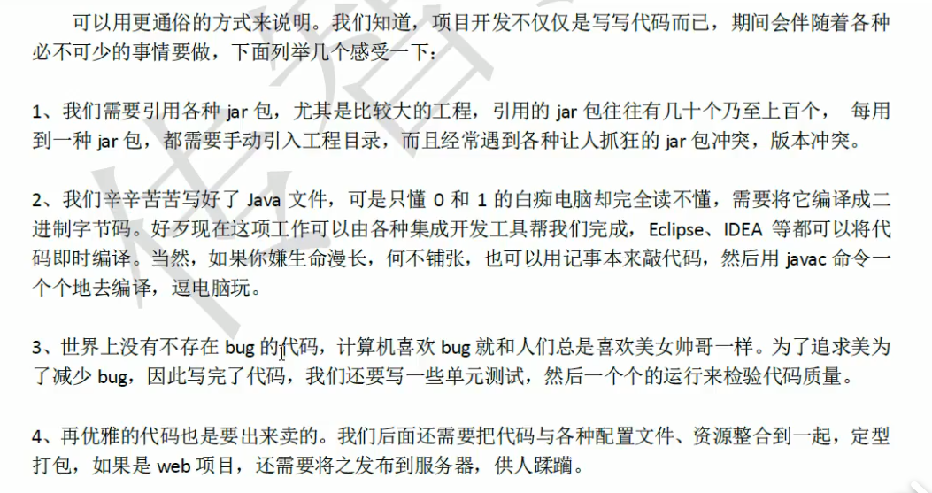

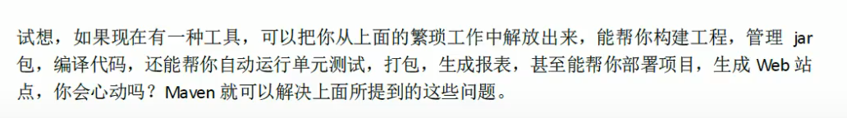

Maven仓库的依赖关系：

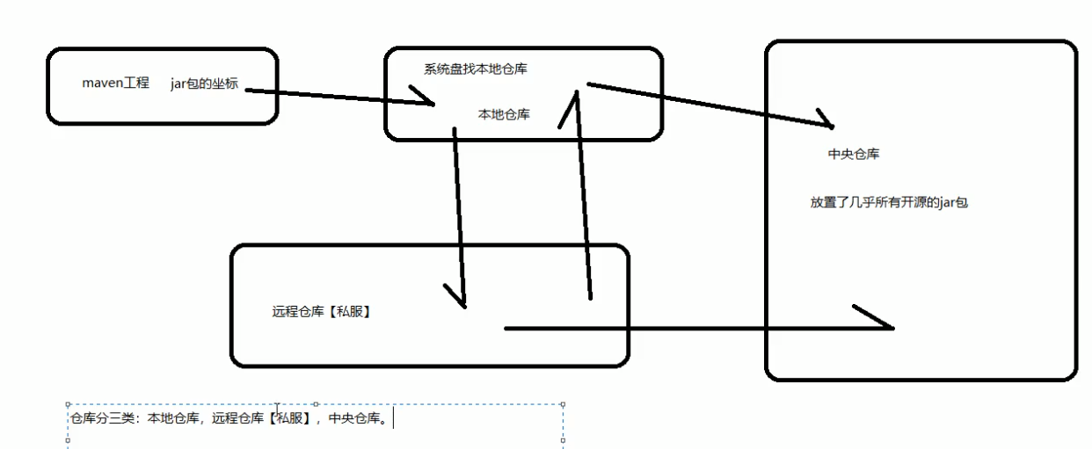

Maven标准目录结构

一个工程由四部分：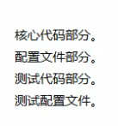

传统的项目结构，就一个src文件夹，四部分代码都放进去，这布盒里

Maven项目结构：

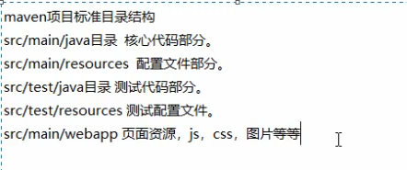

#依赖管理（maven对jar包的管理过程）

Maven如何节省空间、

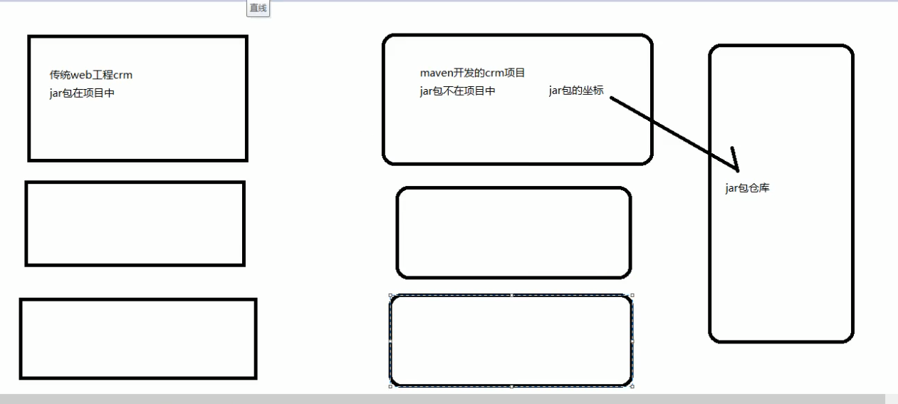

不仅节省空间 也实现了代码重用

#程序的耦合

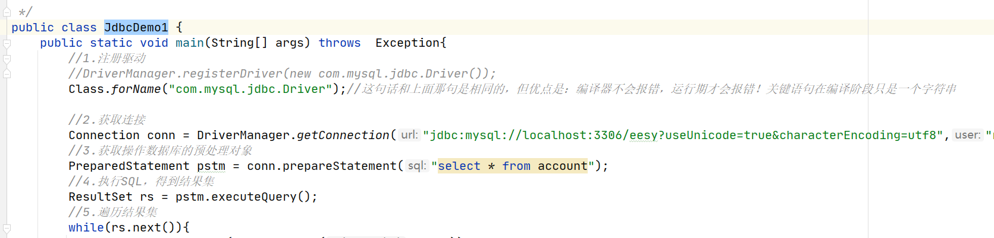

注册驱动降低耦合的例子

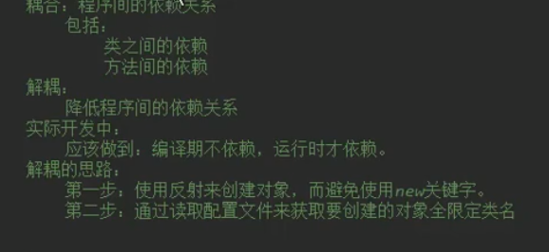

Day01这个简单的模拟账户项目，若按传统的方式来写：

Ui层调用业务层，要new一个业务层对象：

业务层调用dao层，要new一个dao对象：

好嘛，这耦合关系简直灾难。为了避免这个情况（一堆new），我们引入：

工厂模式

创建一个bean对象工厂：

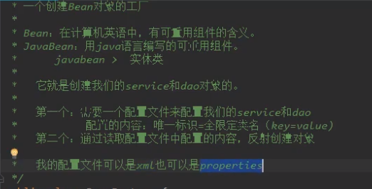

也就是说项目结构变成了这样：

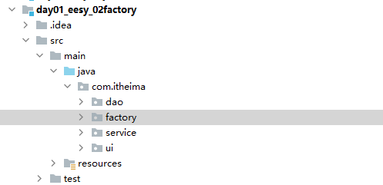

核心代码中多了factory这一“层”

前面学习maven结构时我们知道：配置文件应该写在

配置文件中要写的东西很简单：就是给我们要用到的bean设定一个标识：

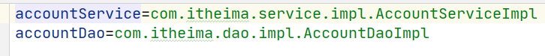

然后我们回到factory.java中，建立工厂。

在建立工厂之前，我们首先学习一个java类：Properties类。

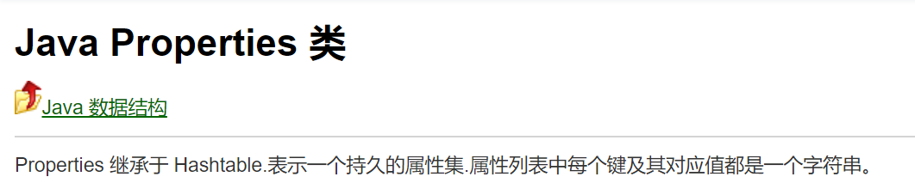

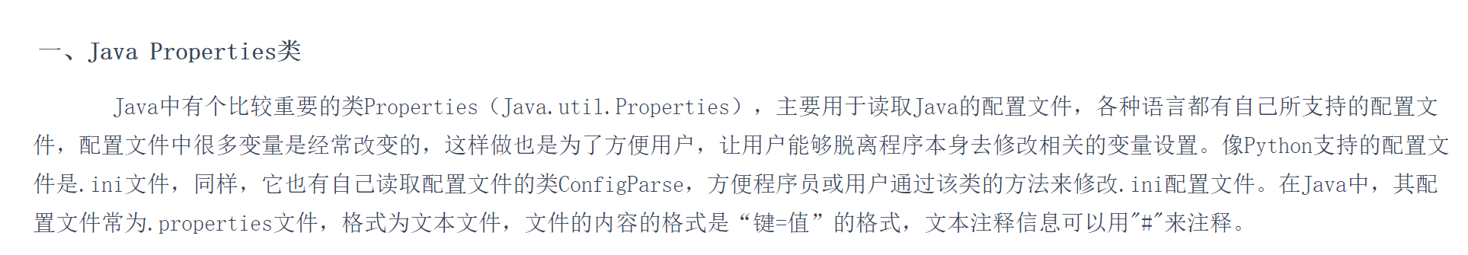

不难发现，在java中想使用自己写的配置文件，需要借助这个类。具体而言：

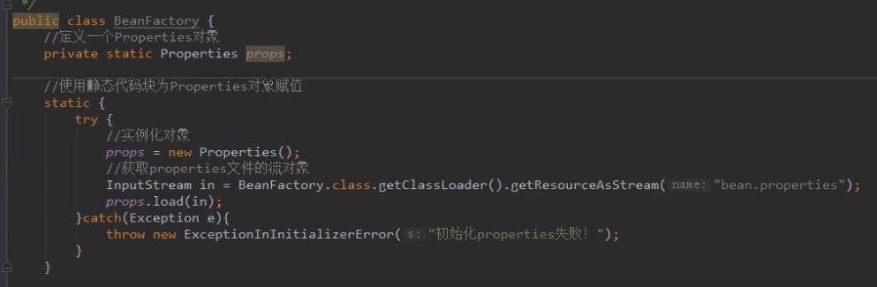

接着我们需要写一个getbean（）方法来从工厂中获取bean对象。

需注意，这个方法的返回值应当为object，因为你的工厂中有不少bean，你也不知道返回的是啥类型，写为object更具通用性。

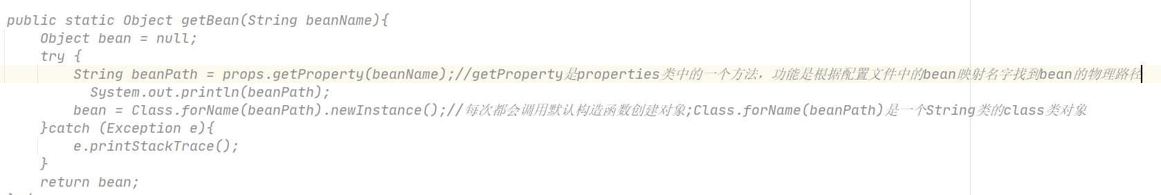

然后我们就可以在对应的层里使用它来创建对象啦：





这里其实有一个悬念，getBean（）中，通过反射创建的对象bean应当是一个String类型，getBean返回的是一个String->Object类型，但却可以直接强转为IAccounetDao？！

悬念解决：其实上面代码的备注就写错了，应该是这样：



需要注意，ui层在调用service层时，每次都是新建一个service的，



as是多例对象.

我们可以验证：（i是定义在类里面、方法外面的变量）

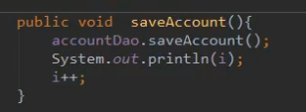在IAcounnt中的方法加上i++，在ui层中循环调用五次工厂建立五次service层，发现都输出1，也就是说每次调用的都是新建的service！

我们希望改进算法使得service层的对象是单例对象

因此在factory中我们定义一个beans用来存放每次new出来的bean，若干个bean就可以整体一起存放成为单例对象。

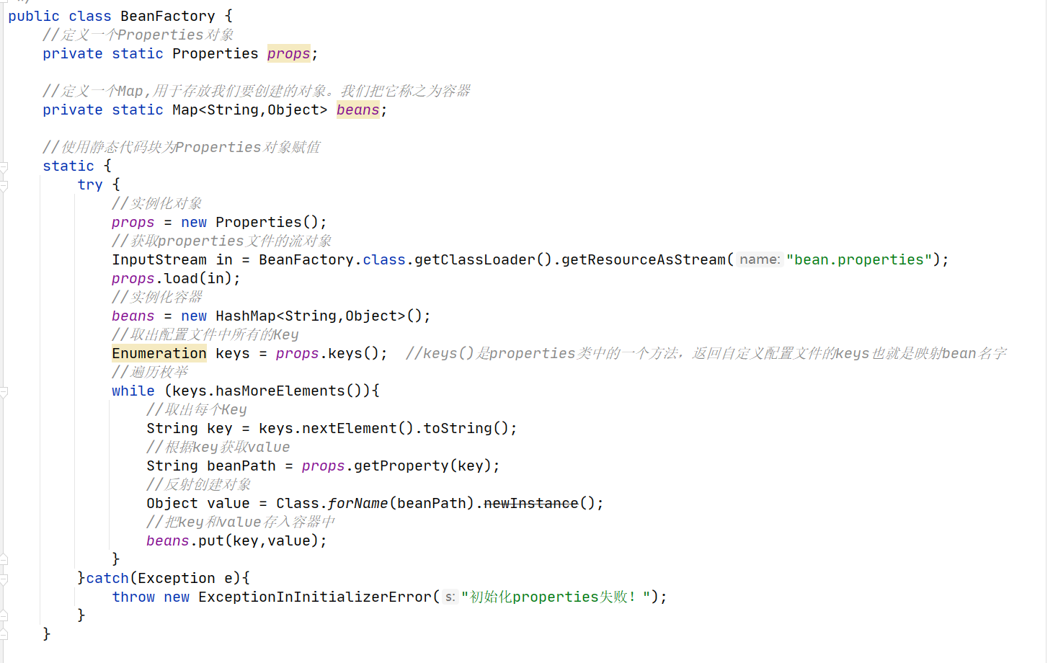

Bean的获取也很简单了：



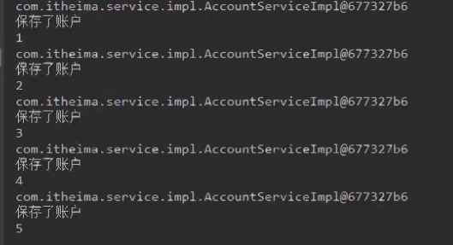

变成了单例对象！

当然了，上述情况是我们把变量i定义在了方法外，如果你把i放在方法内，还是五个1.

#IOC控制反转

工厂模式大概了解了，那么什么是ioc呢？

我们看看service中两种创建dao对象的方式：

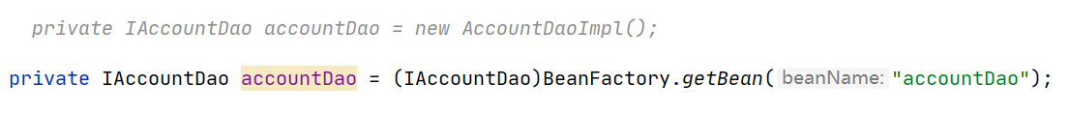

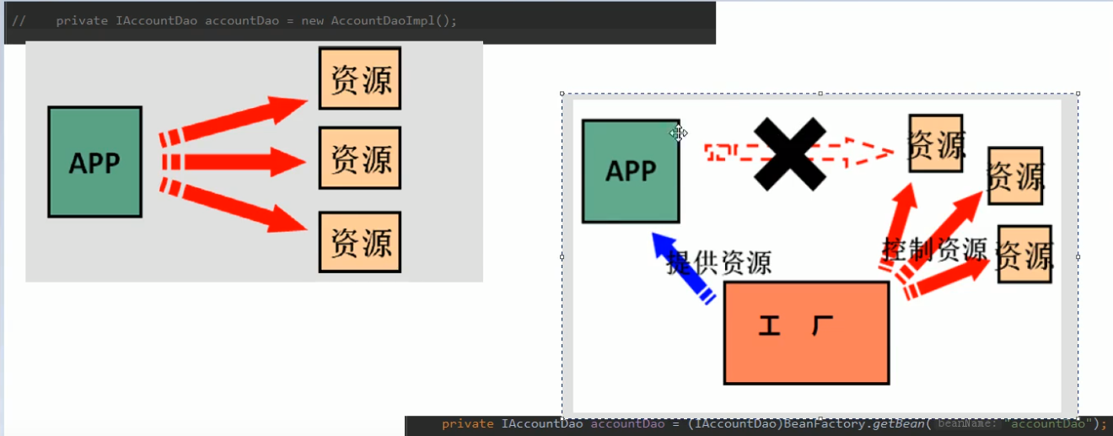

概念

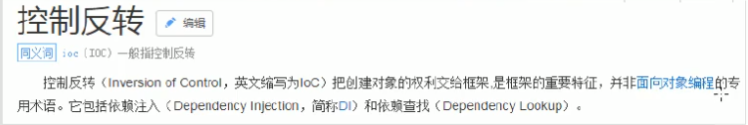

在这个例子中，factory是我们自己编写的，然而有了spring之后，factory不用我们自己编写，spring就可以替我们搞定。

#spring的配置

新建一个maven工程，首先要在配置文件中设置spring的相关依赖如下：

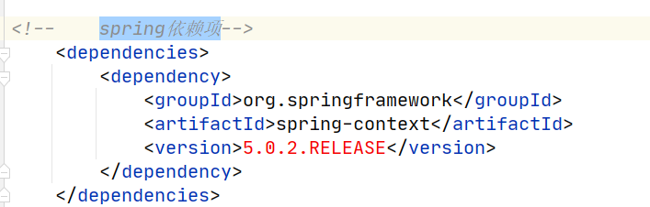

然后就会发现工程的依赖项External Libraries里多了这些：

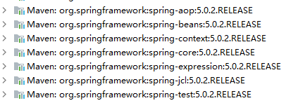

接着我们需要在source文件夹中导入约束（是一个xml文件），自己新建bean.xml。约束代码当然不死自己写了，上spring文档点开core，搜索xmlns，就得到了xml格式的约束。

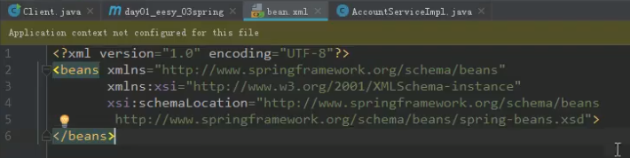

第三件事，需要把创建对象交给spring来管理，也就是像例子一中那样建立工厂。

例子一中我们自己写了bean.properties配置文件来给bean起了一个映射名字：



在这里，利用spring做相同的事情（建立 映射名字—路径 的键值对）

代码如下：

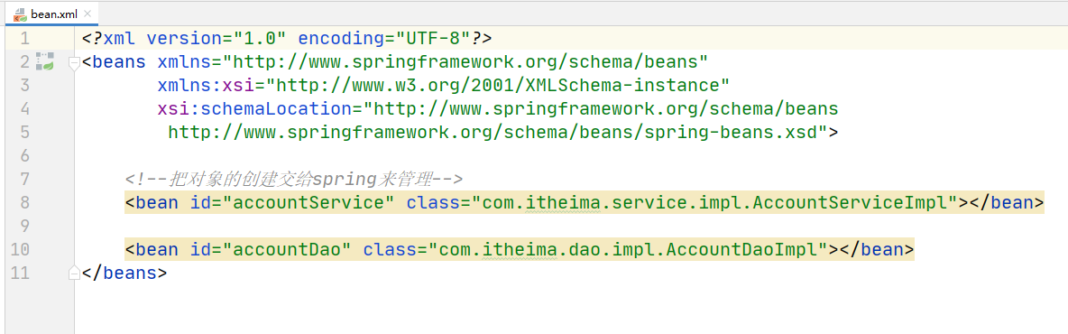

Spring自带的工厂结构如下：

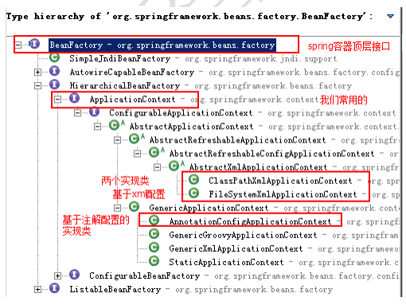

.xml配置文件写好后，就可以在三层中使用工厂啦：

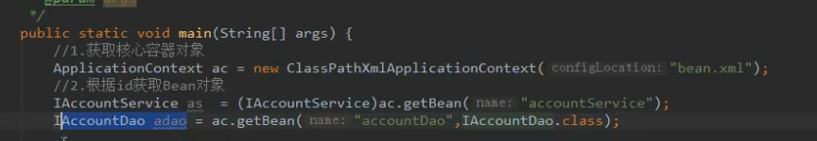

事实上，使用spring的工厂有两种方式：

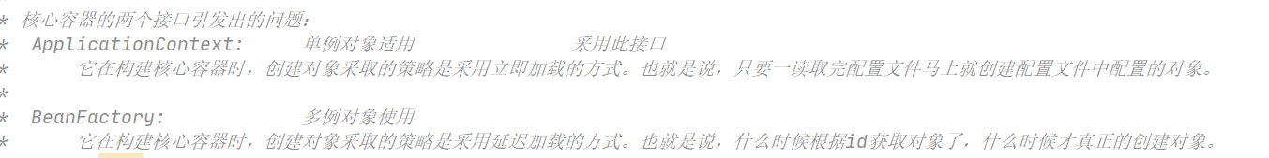

Beanfactory的使用方法（早已过时！）：

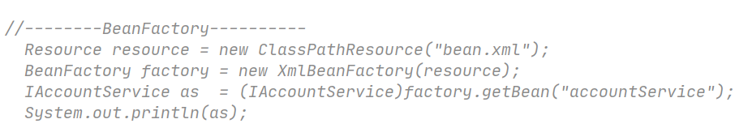

#spring对bean的一些管理细节